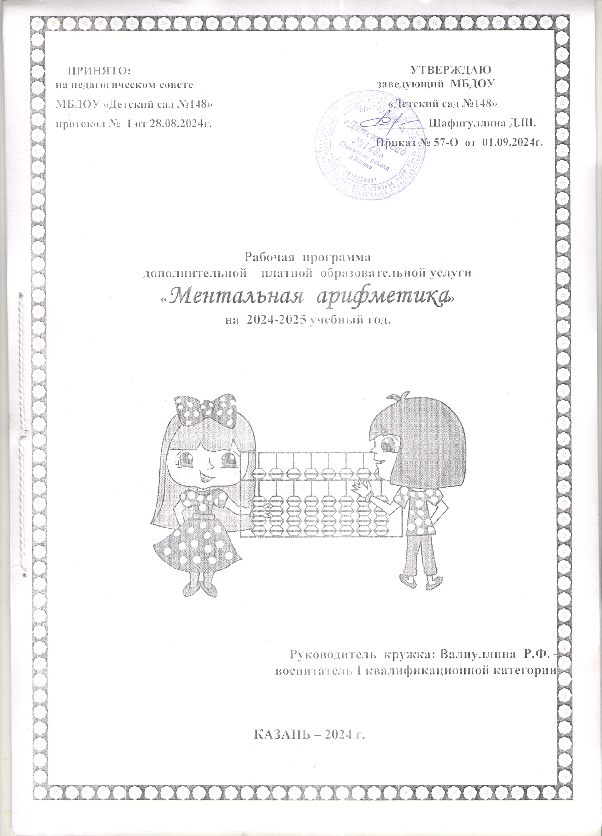

Пояснительная записка

Ментальная арифметика представляет собой систему развития детей средствами математических вычислений, специальных упражнений по синхронизации полушарий мозга, развитию восприятия, внимания, мышления, памяти, речи. Согласно данным научных исследований, наиболее интенсивное развитие головного мозга происходит у детей с рождения до 12 лет. Навыки, приобретенные в этом возрасте, быстро и легко усваиваются и сохраняются на долгие годы. Именно поэтому они могут оказать значительное влияние на успешное будущее вашего ребенка. Данные международных исследований свидетельствуют о положительном влиянии ментальной математики на умственное развитие детей.

Главными целями занятий являются развитие концентрации внимания, фотографической памяти и творческого мышления, логики и воображения, слуха и наблюдательности. При профессиональном подходе и успешном достижении целей ребенок может выполнять сложные арифметические задания в уме. Например, осуществлять сложение 10-значных чисел за несколько секунд, а также решать более сложные вычислительные задачи быстрее калькулятора. Программа не только охватывает математическую область, но и помогает ребенку в других образовательных сферах. Она придает ему уверенность, дает возможность справляться с несколькими делами одновременно.

Проведение занятий у детей 5 -7 лет (первый год обучения).
Дети в возрасте 6-7 лет, как правило, уже знают цифры, буквы, умеют считать, многие умеют читать. Поэтому при построении занятий по ментальной арифметике уже можно опираться на некоторые навыки детей. Рабочую тетрадь для дошкольников и младших школьников можно использовать уже с первого урока. Целесообразно первый урок проводить как вводный, на котором необходимо познакомить детей с абакусом, с рабочими тетрадями, сборником упражнений. Также попробовать поработать на абакусе, проделать тренировочные упражнения, откладывать цифры от 0 до 9. Здесь также следует подобрать веселые игры (игра «Жучок», таблица Шульте, боди-код) для увеличения мотивации детей. Если Вы увидите, что дети достаточно легко понимают, как откладываются числа на абакусе, то можно не посвящать каждый урок изучению конкретной цифры, а взять 1-ый десяток сразу (от 0 до 9). Обратить внимание на цифру «5», поскольку одна косточка абакуса равна числу «5» - это абстракция, ребенок должен этому «поверить».
Желательно, кроме комплектов для занятий приобрести ребенку магнитную доску для рисования. При предъявлении флеш-карты ребенок записывает число на магнитной доске и показывает запись учителю.
Тренировочные упражнения необходимо проводить каждый урок для развития моторики детей (смотрите предыдущий раздел).
Необходимо изучить или повторить состав числа «5» перед введением операции «помощь брата» (смотрите предыдущий раздел). Предлагаем попробовать наш авторский метод достижения понимания операции «помощь брата» у детей. Предложите детям поиграть в игру. Для этого возьмите 5 элементов и положите их вместе в прозрачный мешочек или коробочку, чтобы их было видно. Можно взять пластиковую коробочку от бахил положить 5 горошин. Кроме этого взять отдельно 4 горошины. Провести аналогию, чем это похоже на абакус. Условия игры такие: 5 горошин нельзя вынимать из коробочки, при этом мы попробуем сложить 4+1 и 4+2. Как это сделать? Наводящими вопросами и подсказками Вы должны привести детей к тому, чтобы они поняли, что к 4-м отдельным горошинам надо прибавить коробочку с 5 горошинами и убрать 4 или 3 горошины из 4-х отдельных. Попробовать другие варианты 4+3. Потом заменить прозрачную коробочку на непрозрачную, можно из киндер сюрприза и проделать ту же самую операцию «вслепую», т.е. дети не видят горошины в коробочке, но знают, что их там пять. Также можно провести аналогию, чем это похоже на абакус. Попробовать все варианты и потом перейти к абакусу.

Форма работы: групповые занятия.

Руководитель кружка: Валиуллина Р.Ф. – воспитатель I квалификационной категории.

Работа с родителями детей предусматривает:
- анкетирование родителей;
- просветительскую работу с родителями в форме лекций, семинаров - практикумов и круглых столов;
- индивидуальную консультативную работу.

Занятия рассчитаны на 32 недели (с октября месяца по май месяц); 2 раза в неделю, продолжительность занятия - 25 мин.

Для выполнения поставленных задач программой предусмотрены следующие виды занятий:
- занятие-игра;
- занятие-конкурс;
- занятие-экскурсия;
- занятие-соревнование.
.

Структурные элементы урока.
- Разминка. Динамические игры.
- Изучение цифр. Счет.
- Работа с абакусом. (10мин.)
- Флеш-карты (10 мин.)
- Игры и занятия на развитие мелкой моторики, внимания, памяти, речи, логики.
- Ментальная карта (5мин.)

В результате систематических занятий дети значительно улучшат показатели не только по математике, но и по другим дисциплинам, зафиксированы значительные улучшения зрительной и слуховой памяти детей, повысилась концентрация и внимательность.

Календарно-тематическое планирование

№  недели | №  занятия | Виды занятий
1 | 1занятие | Вводный урок  - Разминка: физкультурно-ритмическая разминка (движения под стихи или музыку), детская песня+хлопки (впоследствии пытаться считать сколько хлопков на куплет песни).  Тренировочные упражнения 1-4* (выполнять каждый урок).  - . Цифра 1.  - . Количество –1. Откладывание числа на абакусе. Флеш-карты – 1. Показываем сначала медленно, потом постепенно ускоряем скорость.  - . Рабочая тетрадь, с.6. Цифра 1.  - . Внимание. Обводилки. Лабиринты. Рисовалки. Искалки.  - Память. Посчитать предметы (количество 7). Спрятать 1 предмет, переставить местами, поменять на другой. Проверить запоминание.  - Динамическая пауза (боди-код, игры с мячами)
1 | - занятие | - Разминка: физкультурно-ритмическая разминка (движения под стихи или музыку).  - Цифра – 2. Количество –2. Откладывание на абакусе числа 2.  - Флеш-карты – 2. Флеш-карты 1-2. Постепенно увеличивая скорость предъявления.  - Рабочая тетрадь, 10. Цифра «2».  - Обводилки, Лабиринты. Рисовалки.  - Память. Посчитать предметы (количество 2). Спрятать 1 предмет, переставить местами, поменять на другой. Проверить запоминание.
2 | 3 занятие | 1. Разминка: физкультурно-ритмическая разминка (движения под стихи или музыку),  2. Повторение чисел 1-3. Откладывание на абакусе. Проверка дом. Задания.  3. Флеш-карты – 1,2,3.  4. Минус в пределах 3.  5. Сложение и вычитание в пределах 3.  6. Рабочая тетрадь, с.13.  8. Ментальная карта  9. Память. Посчитать предметы (количество 7). Спрятать 1 предмет, переставить местами, поменять на другой. Убирать и добавлять по 1- му предмету и считать. Проверить запоминание.
2 | 4 занятие | 1. Разминка: физкультурно-ритмическая разминка (движения под стихи или музыку), пальчиковая гимнастика.  2. Проверка дом. задания.  3. Цифра – 4. Количество – 4. Четыре на пальцах. Откладывание чисел на абакусе.  4. Флеш-карта – 1-4. Закрыть на ментальной карте «4» пальчиком.  5. Рабочая тетрадь, с.17.  6. Задачки, игры. Обводилки, Задачи. Лабиринты. Рисовалки. Больше, меньше, столько же.  7. Память+счет. Посчитать предметы (количество 7). Спрятать 1 предмет, переставить местами, поменять на другой. Проверить запоминание.
3 | 5 занятие | 1.Разминка: физкультурно-ритмическая разминка (движения под стихи или музыку), пальчиковая гимнастика.  2. Повторение чисел 1-4. Откладывание на абакусе.  3. Простое сложение и вычитание в пределах 4.  4. Цифра – 5. Рабочая тетрадь, 21.  5. Обводилки, Задачи. Лабиринты. Рисовалки.  6. Память. Посчитать предметы (количество 7). Спрятать 1 предмет, переставить местами, поменять на другой. Проверить запоминание.  7. Ментальная карта.
3 | 6 занятие | 1.Разминка: физкультурно-ритмическая разминка (движения под стихи или музыку), пальчиковая гимнастика.  2. Повторение чисел 1-5. Откладывание на абакусе.  3. Простое сложение и вычитание в пределах 5.  4. Цифра – 6. Рабочая тетрадь, 25.  5. Обводилки, Задачи. Лабиринты. Рисовалки.  6. Память. Посчитать предметы (количество 7). Спрятать 1 предмет, переставить местами, поменять на другой. Проверить запоминание.  7. Ментальная карта.
4 | 7 занятие | 1.Разминка: физкультурно-ритмическая разминка (движения под стихи или музыку), пальчиковая гимнастика.  2. Повторение чисел 1-6. Откладывание на абакусе.  3. Простое сложение и вычитание в пределах 6.  4. Цифра – 7. Рабочая тетрадь, 28.  5. Обводилки, Задачи. Лабиринты. Рисовалки.  6. Память. Посчитать предметы (количество 7). Спрятать 1 предмет, переставить местами, поменять на другой. Проверить запоминание.  7. Ментальная карта.
4 | 8 занятие | 1.Разминка: физкультурно-ритмическая разминка (движения под стихи или музыку), пальчиковая гимнастика.  2. Повторение чисел 1-7. Откладывание на абакусе.  3. Простое сложение и вычитание в пределах 7.  4. Цифра – 8. Рабочая тетрадь, 32.  5. Обводилки, Задачи. Лабиринты. Рисовалки.  6. Память. Посчитать предметы (количество 7). Спрятать 1 предмет, переставить местами, поменять на другой. Проверить запоминание.  7. Ментальная карта.
5 | 9 занятие | 1.Разминка: физкультурно-ритмическая разминка (движения под стихи или музыку), пальчиковая гимнастика.  2. Повторение чисел 1-8. Откладывание на абакусе.  3. Простое сложение и вычитание в пределах 8.  4. Цифра – 9. Рабочая тетрадь, 35.  5. Обводилки, Задачи. Лабиринты. Рисовалки.  6. Память. Посчитать предметы (количество 7). Спрятать 1 предмет, переставить местами, поменять на другой. Проверить запоминание.  7. Ментальная карта.
5 | 10занятие | 1.Разминка: физкультурно-ритмическая разминка (движения под стихи или музыку), пальчиковая гимнастика.  2. Повторение чисел 1-9. Откладывание на абакусе.  3. Простое сложение и вычитание в пределах 9.  4. Цифра –0. Рабочая тетрадь, 39.  5. Обводилки, Задачи. Лабиринты. Рисовалки.  6. Память. Посчитать предметы (количество 7). Спрятать 1 предмет, переставить местами, поменять на другой. Проверить запоминание.  7. Ментальная карта.
6 | 11 - 12 занятия | 1. Повторение чисел 1-9. Откладывание на абакусе.  2. Простое сложение и вычитание в пределах 9.  3. Рабочая тетрадь, 44, 48.  4. Запоминание 7 предметов, игры на память и внимание.  5. Флеш-карты. Повторение цифр.  6. Ментальная карта
7 | 13 - 14 занятия | 1. Повторение чисел 1-9. Откладывание на абакусе.  2. Простое сложение и вычитание в пределах 9.  3. Рабочая тетрадь, 52, 57.  4. Запоминание 7 предметов, игры на память и внимание.  5. Флеш-карты. Повторение цифр.  6. Раскраска, обводилка.  7. Ментальная карта
8 | 15 - 16 занятия | 1.Разминка: физкультурно-ритмическая разминка (движения под стихи или музыку), пальчиковая гимнастика.  2. Повторение чисел 1-9. Откладывание на абакусе.  3. Простое сложение и вычитание в пределах 9.  4. Число – 10. Рабочая тетрадь, 61, 66.  5. Обводилки, Задачи. Лабиринты. Рисовалки.  6. Память. Посчитать предметы (количество 7). Спрятать 1 предмет, переставить местами, поменять на другой. Проверить запоминание.  7. Ментальная карта.
9 | 17 - 18 занятия | 1.Разминка: физкультурно-ритмическая разминка (движения под стихи или музыку), пальчиковая гимнастика.  2. Повторение чисел 1-10. Откладывание на абакусе.  3. Простое сложение и вычитание в пределах 10.  4. Рабочая тетрадь, 71.  5. Обводилки, Задачи. Лабиринты. Рисовалки.  6. Динамические упражнения.  7. Ментальная карта.
10 | 19 - 20 занятия | 1.Числа 20 – 90.  2. Сложение и вычитание целых чисел в пределах 90.  3. Ментальная карта.  4.Раскраски, обводилки.  5.Рабочая тетрадь, с.76.  6. Динамические упражнения.
11 | 21 - 22 занятия | - Повторение чисел 1-90. Откладывание на абакусе.  - Простое сложение и вычитание в пределах 90.  - Рабочая тетрадь, 81.  - Обводилки, Задачи. Лабиринты. Рисовалки.  - Динамические упражнения.  - 7. Ментальная карта.
12 | 23 - 24 занятия | - Повторение чисел 1-90. Откладывание на абакусе.  - Простое сложение и вычитание в пределах 90.  - Рабочая тетрадь, 85.  - Обводилки, Задачи. Лабиринты. Рисовалки.  - Динамические упражнения.  - Ментальная карта.
13 | 25 - 26 занятия | 1. Число 100. Рабочая тетрадь, с.90.  - Сложение и вычитание чисел в пределах 100.  - Соотнесение цифр и количества. Флеш-карты.  - Ментальная карта.  - Таблицы Шульте.  - Упражнения на внимание, память.  - Динамические упражнения, мячи.
14 | 27 - 28 занятия | - 1. Число 100. Рабочая тетрадь, с.95.  - Сложение и вычитание чисел в пределах 100.  - Соотнесение цифр и количества. Флеш-карты.  - Ментальная карта.  - Таблицы Шульте.  - Упражнения на внимание, память.  - Динамические упражнения, мячи.
15 | 29 – 30 занятия | - Числа – 1- 1000. Рабочая тетрадь, с.100.  - Сложение и вычитание чисел в пределах 1000.  - Соотнесение цифр и количества. Флеш-карты.  - Ментальная карта.  - Таблицы Шульте.  - Упражнения на внимание, память.  - Динамические упражнения, мячи.
16 | 31 - 32 занятия | - Число 1000. Рабочая тетрадь, с.106.  - Сложение и вычитание чисел в пределах 1000.  - Соотнесение цифр и количества. Флеш-карты.  - Ментальная карта.  - Таблицы Шульте.  - Упражнения на внимание, память.  - Динамические упражнения, мячи.  - Физкультурно-ритмические занятия.
17 | 33 - 34 занятия | - Числа – 1- 1000. Рабочая тетрадь, с.111.  - Сложение и вычитание чисел в пределах 100.  - Соотнесение цифр и количества. Флеш-карты.  - Ментальная карта.  - Таблицы Шульте.  - Упражнения на внимание, память.  - Динамические упражнения, мячи.
18 | 35 занятие | - Числа – 1- 1000. Рабочая тетрадь, с.115.  - Сложение и вычитание чисел в пределах 100.  - Соотнесение цифр и количества. Флеш-карты.  - Ментальная карта.  - Таблицы Шульте.  - Упражнения на внимание, память.  - Динамические упражнения, мячи.
18 | - занятие | - Числа – 1- 1000. Рабочая тетрадь, с.120.  - Сложение и вычитание чисел в пределах 1000.  - Соотнесение цифр и количества. Флеш-карты.  - Ментальная карта.  - Таблицы Шульте.  - Упражнения на внимание, память.  - Динамические упражнения, мячи.
19 | 37 - 38 занятия | - Числа – 1- 100. Римские цифры. Рабочая тетрадь, с.125.  - Сложение и вычитание чисел в пределах 100.  - Соотнесение цифр и количества. Флеш-карты.  - Ментальная карта.  - Таблицы Шульте.  - Упражнения на внимание, память.  - Динамические упражнения, мячи.
20 | 39 занятие | - Числа 1-10.  - Откладывание на абакусе. Помощь «брата».  - Соотнесение цифр и количества. Флеш-карты.  - Ментальная карта  - Рабочая тетрадь, с. 4.  - Таблицы Шульте.  - Проверочная работа.  - Физкультурно-ритмические занятия.
20 | 40 занятие | - Числа 1-10.  - Откладывание на абакусе. Помощь «брата».  - Соотнесение цифр и количества. Флеш-карты.  - Ментальная карта  - Рабочая тетрадь, с. 9.  - Таблицы Шульте.  - Ориентировка на листе.
21 | 41 - 42 занятия | - Числа 1-10.  - Откладывание на абакусе. Помощь «брата».  - Соотнесение цифр и количества. Флеш-карты.  - Ментальная карта  - Рабочая тетрадь, с. 12, 18.  - Таблицы Шульте.  - Проверочная работа.  - Физкультурно-ритмические занятия.
22 | 43 - 44 занятия | - Состав числа 10, повторение.  - Помощь друга.  - Сложение и вычитание чисел с операцией «помощь друга».  - Развивающие занятия.  - Ментальная карта.  - Рабочая тетрадь, с. 21, 25.
23 | 45 - 46 занятия | - Помощь друга.  - Сложение и вычитание чисел с операцией «помощь друга».  - Развивающие занятия.  - Ментальная карта.  - Рабочая тетрадь, с. 28,31.
24 | 47 - 48 занятия | - Помощь друга.  - Сложение и вычитание чисел с операцией «помощь друга».  - Развивающие занятия.  - Ментальная карта.  - Рабочая тетрадь, с. 35, 39.
25 | 49 - 50 занятия | - Помощь друга.  - Сложение и вычитание чисел с операцией «помощь друга».  - Развивающие занятия.  - Ментальная карта.  - Рабочая тетрадь, с. 42, 46
26 | 51 - 52 занятия | - Помощь друга.  - Сложение и вычитание чисел с операцией «помощь друга».  - Развивающие занятия.  - Ментальная карта.  - Рабочая тетрадь, с. 51, 55
27 | 53 - 54 занятия | - Помощь друга.  - Сложение и вычитание чисел с операцией «помощь друга» на абакусе.  - Развивающие занятия.  - Ментальная карта.
28 | 55 - 56 занятия | 1.Помощь брата, помощь друга.  2.Сложение и вычитание чисел с операцией «помощь друга» на абакусе.  3. Развивающие занятия.  4.Рабочая тетрадь, с. 67, 71.  5.Ментальная карта
29 | 57 - 58 занятия | - Сложение и вычитание чисел с операцией «помощь друга» на абакусе.  - Развивающие занятия.  - Ментальная карта  - Проверочная работа  - Рабочая тетрадь, с. 74, 78.
30 | 59 -60 занятия | - Комбинированные задания: помощь брата, помощь друга на абакусе.  - Развивающие занятия.  - Ментальная карта  - Рабочая тетрадь, с. 82, 86
31 | 61- 62 занятия | - Комбинированные задания: помощь брата, помощь друга на абакусе.  - Развивающие занятия.  - Ментальная карта  - Рабочая тетрадь, с. 90, 94
32 | 63 - 64 занятия | - Комбинированные задания: помощь брата, помощь друга на абакусе.  - Развивающие занятия.  - Ментальная карта  - Рабочая тетрадь, с. 98, 102  - Проверочная работа
Всего 64 часа.

Интернет ресурсы для развивающих занятий:
- http://www.liveinternet.ru
- Олимпиада кенгуру
- http://www.nsportal.ru
- http://online-ischool.ru
- http://www.jirafenok.ru
- http://www.olesya-emelyanova.ru

